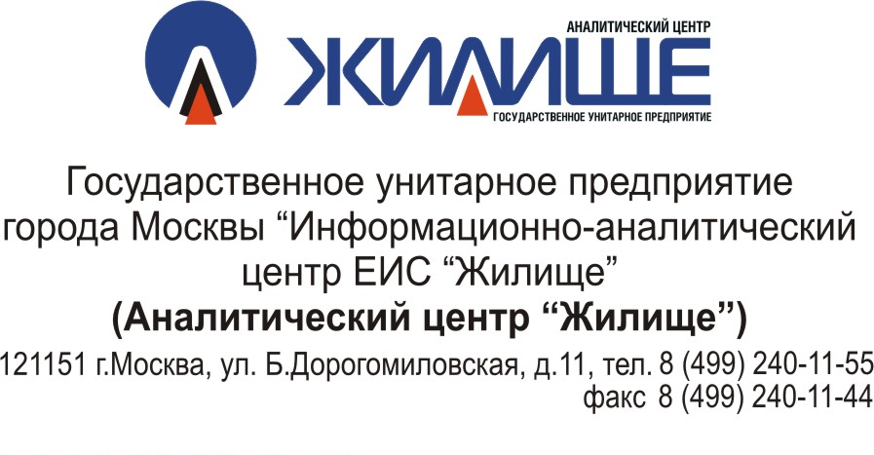  ____________№_____________________  На № ДЖС-08-21350/3 от 02.09.2013 | Зам. начальника управления информационных технологий ДЖП и ЖФ  А.С. Усольцеву

Уважаемый Александр Сергеевич!

В соответствии с письмом № ДЖС-08-21350/3 от 02.09.2013 г., ГУП ЕИС «Жилище» разработана постановка задачи 1.110 «Добавление статусов жилой площади о передачи в оперативное управление или хозяйственное ведение» по модернизации программного обеспечения ИС «Курс-3».
Учитывая изложенное, просим согласовать постановку задачи (Приложение 1).
Приложение:
1. Постановка задачи на 13 л. в 1 экз.

С уважением,
Директор ____________Д.Г. Каминский

Исполнитель: нач. отдела САиДИС Жемионис В.Ю.;
(499) 240-40-85

